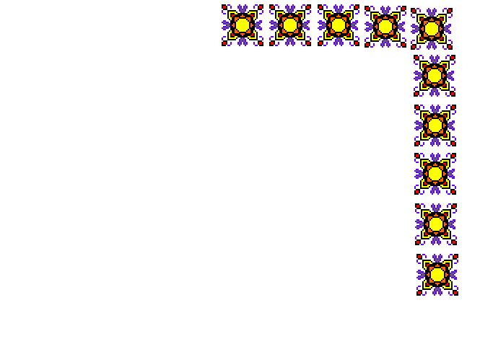
Hola, companys i companyes:

Us escric des de l’escola per explicar-vos coses meves i del meu país: el Marroc.

Em dic Hamed i visc a Marraqueix, amb la mare i quatre germans.
El meu pare fa un any que treballa a Andorra, i mentrestant l’oncle Mustafa, que es germà de la mare, cuida de nosaltres. L’oncle té un negoci de cotxes a les ciutats on hi ha més trànsit: Rabat, que és la capital, Casablanca i Tànger. És l’únic de la família que ja ha fet el viatge a la Meca. El meu pare, quan ens truca, sempre em pregunta el mateix: que si compleixo les meves obligacions, ja que la meva família creu en l’Islam., som de la religió musulmana.

A l’escola estudiem dues llengües: l’oficial, que és l’àrab, i el francès, que parla molta gent perquè durant una època aquestes terres les governaven els francesos. Ara ja fa temps que som independents. Tenim un rei, en Mohamed VI, i cada cinc anys hi ha eleccions al Parlament. Al Marroc també es parlen altres llengües, jo tinc un amic del nord i parla amazigh.

El Marroc té 800 km. de costa, desert, planes i muntanyes.

La meva ciutat, Marraqueix, és molt bonica. A la Medina, que és el barri antic, hi ha la mesquita, el palau de El Badi, i la plaça Djemaa el Fna, que és la més atrafegada de tot Àfrica, la gent tot el dia va amunt i avall; hi fan un mercat durant el dia, i a la nit hi arriben els faquirs, els encantadors de serps, els que arrenquen queixals, els que tenyeixen els cabells, avis que expliquen llegendes màgiques...
Si veniu un dia, la mare segur que us farà el famós tagin, que a mi m’agrada menjar-me amb els dits i que és boníssim.

Un dia, l’oncle em va pagar 20 dirhams per acompanyar-lo fins a Zagora, a les dunes de Trinfou, un poble del desert. Ja sabeu que al desert es veuen miratges, i jo, a les dunes de Trinfou, em va semblar veure un tuareg o príncep blau del desert, sobre el seu camell amb el litan blau.

Fins aviat!
Hamed@marroc.ma

E-mail basat en "Digue'm coses del teu país" Parramón Editores S.A Abril 2004

